Разбирался долго так как непонятно было как отслеживать состояние ордера для позиции, отлаживался много. Не расписано в справке состояние позиции в моменте как уловить.

В итоге сделал на флагах. Ушел у меня целый день, отдельно времени на изучение, написание кода и отладку выделить не могу. Все вперемешку.

Скрины:

1. Параметры тестирования

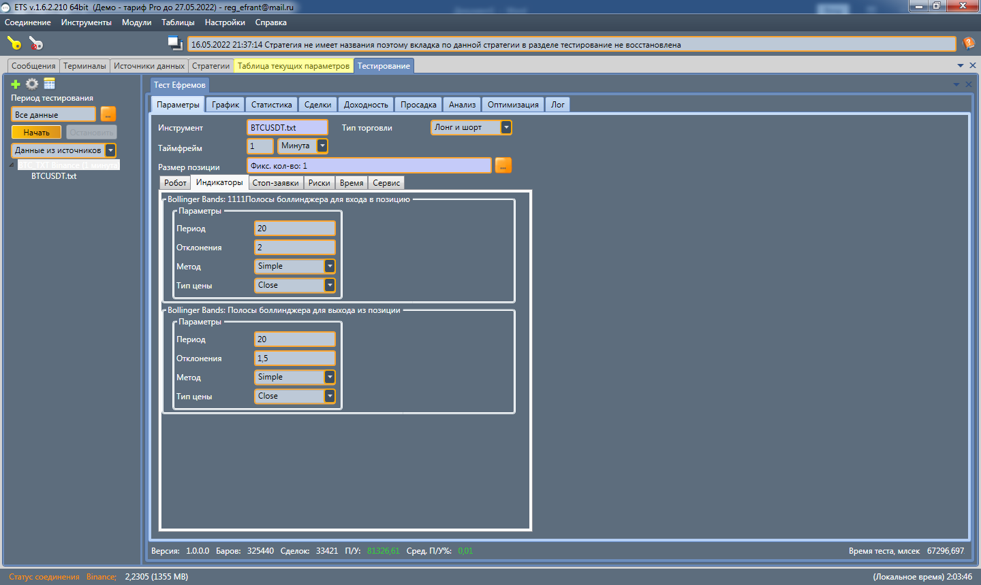

1. Сделки.

Таблица сделок. Начало.

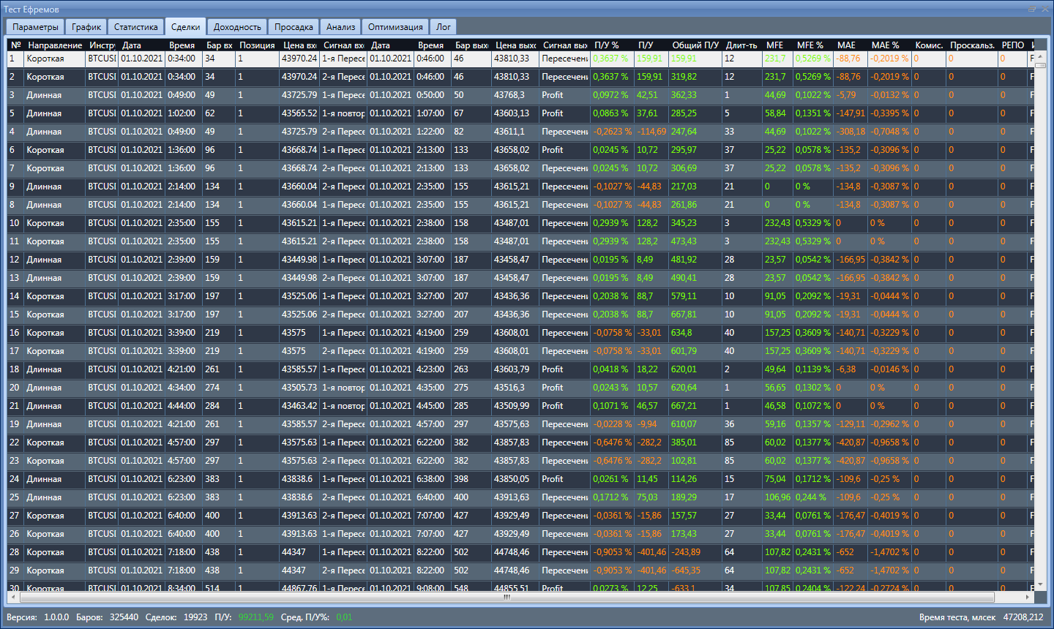

Короткие сделки 1 и 2, оба входа по пересечению верхней линии входа, выходы по пересечению нижней линии выхода.

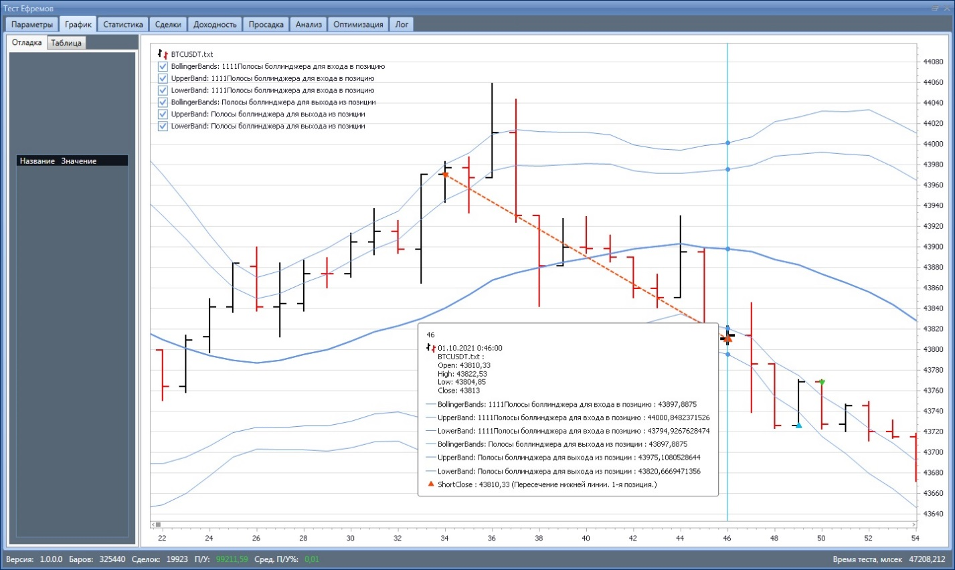

Длинные сделки 3, 5, 4 , оба входа по пересечению нижней линии входа, выходы: 1 -по профиту с последующим повторным открытием, 2 по пересечению верхней линии выхода.

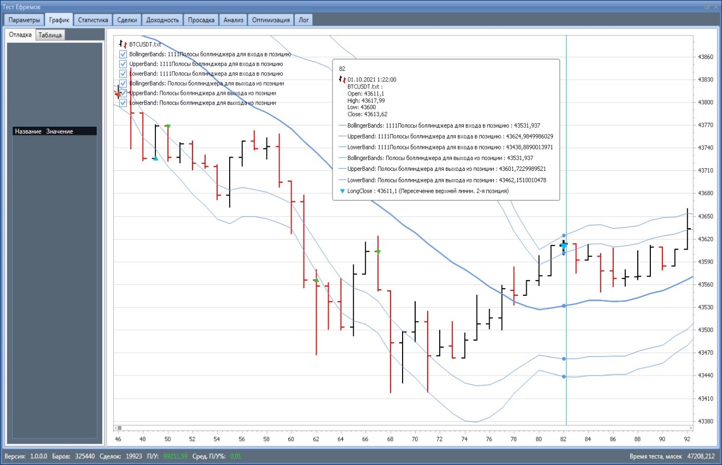

Сделка 5 – повторный вход в первую позицию после закрытия по профиту

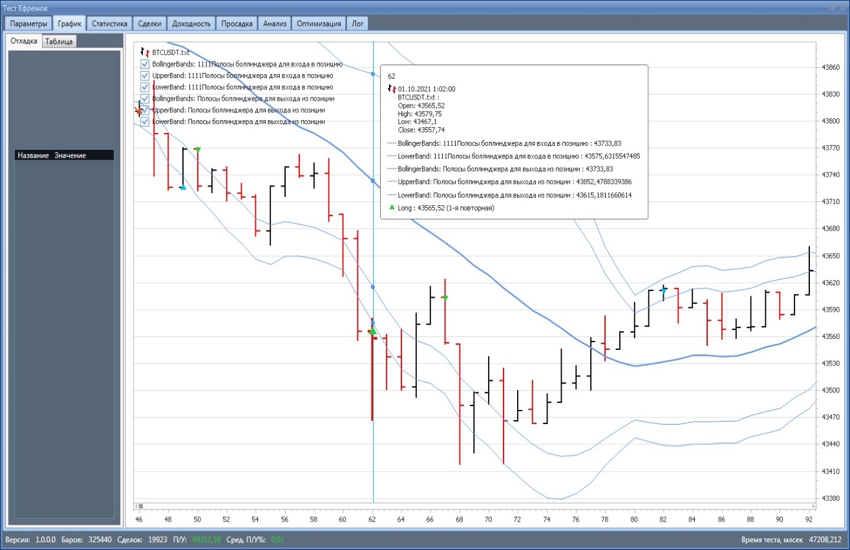

Длинные сделки 18,20,21,19 с двумя повторными входами после профита.

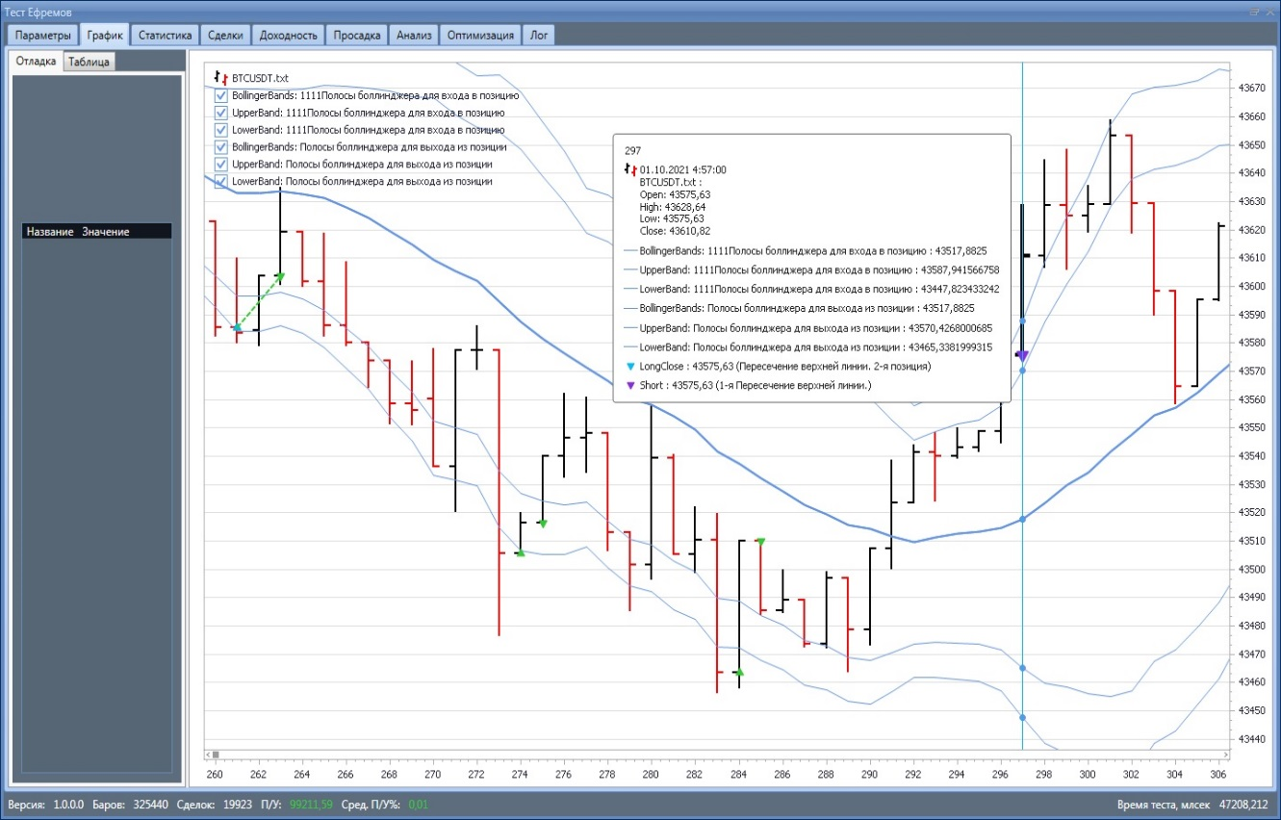

Сделки 20 и 21 с повторными входами после профитов.

